Trường ĐH Công Nghệ Sàigòn
KHOA CÔNG NGHỆ THÔNG TIN

ĐỒ ÁN PHÂN TÍCH THIẾT KẾ PHẦN MỀM

Tên đề tài:
Xây dựng phần mềm trò chơi XYZ

TPHCM – Năm 2017

Trường ĐH Công Nghệ Sàigòn
KHOA CÔNG NGHỆ THÔNG TIN

ĐỒ ÁN PHÂN TÍCH THIẾT KẾ PHẦN MỀM

Tên đề tài:
Xây dựng ứng dụng trò chơi XYZ

Người hướng dẫn:
Sinh viên thực hiện:
1.
2.

TPHCM – Năm 2018

Mục lục
Phần 1: Đặc tả yêu cầu dự án 6
Chương 1.Giới thiệu 7
1.1 Đặt vấn đề 7
1.2 Mục tiêu của đề tài 7
Chương 2. Đặc tả các yêu cầu chức năng 8
2.1 Tổng quan các yêu cầu của phần mềm 8
2.2 Chức năng của phần mềm 8
2.2.1 Sơ đồ chức năng 8
2.2.2 Mô tả chức năng 8
Chương 3. Đặc tả các yêu cầu phi chức năng 9
3.1 Yêu cầu 1 8
3.2 Yêu cầu 2 8
…
Chương 4. Sơ đồ use case và đặc tả 10
4.1 Sơ đồ use-case tổng quát 10
4.2 Các sơ đồ use-case chi tiết 11
Phần 2: Thiết kế 13
Chương 1. Thiết kế Module 14
1.1 Kiến trúc tổng thể của hệ thống: 14
1.2 Mô tả module 14
Chương 2. Thiết kế lớp 15
2.1 Module 1: 15
2.2 Module 2: 15
Chương 3. Sơ đồ cộng tác các chức năng 16
Chương 4. Sơ đồ hoạt động của các chức năng (pseudocode, flowchart, file structure) 17
4.1 Chức năng 1: 17
4.2 Chức năng 2: 17
Chương 5. Thiết kế giao diện 18
5.1 Giao diện input: 18
5.2 Giao diện output: 18
5.3 Giao diện khác(nếu có): 18
Chương 6. Prototype của phần mềm ứng dụng 19

TÀI LIỆU THAM KHẢO

Danh sách các hình vẽ và bảng
Hình 4-1. 13
Hình 5-1. Use case tổng quát. 16
Hình 5-2. Use case của chức năng 1. 17
Hình 7-1. Sơ đồ quan niệm dữ liệu. 21

Bảng 5-1. Mô tả use case. 18

Phần 1: Đặc tả yêu cầu dự án

Giới thiệu

Đặt vấn đề
Tìm hiểu các yêu cầu của khách hàng, xây dựng phần mềm để làm gì, chức năng gì…

Mục tiêu của đề tài
Nêu những mục tiêu chính của Đề tài

Đặc tả các yêu cầu chức năng

Tổng quan
Đứng về phía người lập trình (programmer) để đưa ra các chức năng cần thiết kế, đồng thời tìm hiểu những sở thích, thói quen của người dùng

Đặc tả các yêu cầu phi chức năng
- Hệ thống chạy trên môi trường gì: máy tính, thiết bị di động, hệ điều hành,…
- Phần cứng cần cài đặt : Webserver ,….
- Phần mềm…
- Các yêu cầu phi chức năng có thể là hạn chế hơn những yêu cầu chức năng. Nhưng nếu nó không được thoả mãn thì hệ thống sẽ không sử dụng được.
- Các yêu cầu phi chức năng xuất hiện là do yêu cầu của người sử dụng, ràng buộc về ngân sách, các chính sách của tổ chức sử dụng hệ thống, yêu cầu tương thích giữa phần cứng và phần mềm và các tác nhân ngoài khác. Do đó, chúng ta có thể phân loại các yêu cầu phi chức năng như sau:
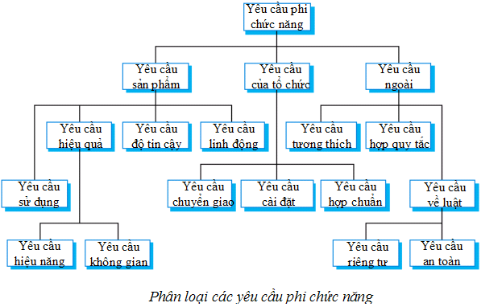

Sơ đồ use case và đặc tả

Sơ đồ use case tổng quát

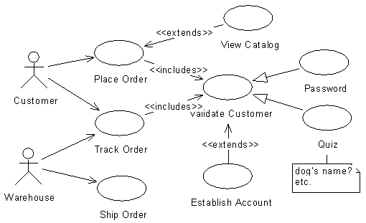
Hình 5-1. Use case tổng quát

Đặc tả use case
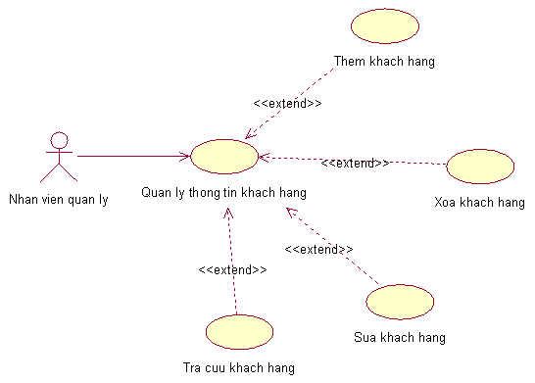
Hình 5-2. Use case của Chức năng 1.

Bảng 5-1. Mô tả use case.
Tên Use case | Quản lý Thông Tin Khách Hàng
Actor | Nhân viên quản lý
Mô tả | Nhân viên quản lý xem thông tin các khách hàng trong nhà sách và thực hiện các chức năng: Thêm, Xóa, Sửa và Tra cứu khách hàng.
Pre-conditions
Post-conditions | Success:  Fail:
Luồng sự kiện chính | Actor chọn chức năng Quản lý Thông Tin Khách Hàng.  Hệ thống hiển thị màn hình Quản lý Thông Tin Khách Hàng.  Extend Use Case ThemKháchHàng  Extend Use Case SuaKhachHang  Extend Use Case XoaKhachHang  Extend Use Case TraCuuKhachHang.
Luồng sự kiện phụ | Actor nhấn nút Thoát  Hệ thống hủy màn hình Quản lý Thông Tin Khách Hàng.
<Extend Use Case> | ThemKhachHang  Actor nhập thông tin khách hàng  Kiểm tra thông tin không rỗng.  Actor nhấn nút thêm.  Cập nhật CSDL.  Hiển thị thông tin cập nhật.  Actor nhấn nút thoát.  Hủy màn hình cập nhật Quản lý thông tin khách hàng.  Rẽ nhánh 1:  2.1. Kiểm tra thông tin bị rỗng.  3.1. Lập lại bước 1 luồng sự kiện chính.  Rẽ nhánh 2:  4.1. Thông tin bị trùng.  5.1. Lập lại bước 1 luồng sự kiện chính.  Rẽ nhánh 3:  4.2. Kiểm tra thông tin khách hàng hợp lệ.  4.3. Cập nhật CSDL.
<Extend Use Case> | . . .
<Extend Use Case> | . . .

Phần 2: Thiết kế

Thiết kế Module

Kiến trúc tổng thể của hệ thống:
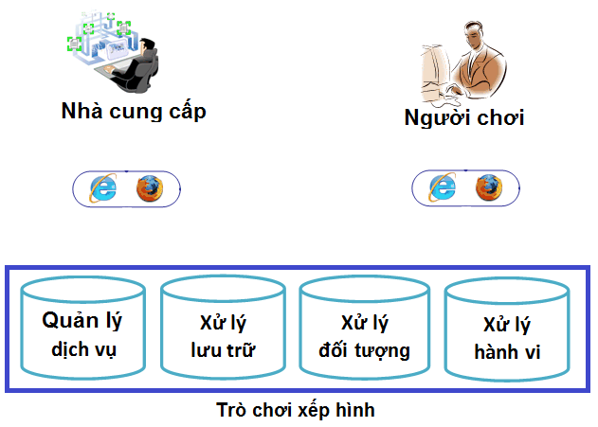

Mô tả module:

Module 1 ví dụ: Quản lý dịch vụ:

Giao diện:

Mô tả xử lý:

Module 2, ví dụ: Xử lý hành vi:

Giao diện:

Mô tả xử lý:

Thiết kế lớp

Module 1: có thể dùng các phần mềm dể hỗ trợ, ví dụ: Start UML

Module 2:

Sơ đồ cộng tác các chức năng

Sơ đồ 1: sinh viên vẽ sơ đồ thể hiện mối quan hệ tương tác qua lại giữa các chức năng thông qua một tác động nào đó của người dùng.

Sơ đồ 2:

Sơ đồ hoạt động của các chức năng (pseudocode, flowchart, file structure)

Chức năng 1: sinh viên có thể dùng: pseudocode(mã giả), flowchart(lưu đồ), file structure(cấu trúc file) để thể hiện sơ đồ hoạt động của các chức năng.

Chức năng 2:

Thiết kế giao diện

Giao diện input:

Giao diện output:

Giao diện khác(nếu có):

Prototype của phần mềm

